

**"Туризм саласындағы мемлекеттік көрсетілетін қызметтер регламенттерін бекіту туралы" Ақмола облысы әкімдігінің 2015 жылғы 10 тамыздағы № А-8/384 қаулысына өзгеріс енгізу туралы**

***Күшін жойған***

Ақмола облысы әкімдігінің 2019 жылғы 5 қарашадағы № А-11/531 қаулысы. Ақмола облысының Әділет департаментінде 2019 жылғы 18 қарашада № 7488 болып тіркелді. Күші жойылды - Ақмола облысы әкімдігінің 2020 жылғы 24 маусымдағы № А-7/333 қаулысымен

      Ескерту. Күші жойылды - Ақмола облысы әкімдігінің 24.06.2020 № А-7/333 (ресми жарияланған күнінен бастап қолданысқа енгізіледі) қаулысымен.

      "Мемлекеттік көрсетілетін қызметтер туралы" 2013 жылғы 15 сәуірдегі Қазақстан Республикасының Заңына сәйкес, Ақмола облысының әкімдігі ҚАУЛЫ ЕТЕДІ:

      1. "Туризм саласындағы мемлекеттік көрсетілетін қызметтер регламенттерін бекіту туралы" Ақмола облысы әкімдігінің 2015 жылғы 10 тамыздағы № А-8/384 қаулысына (Нормативтік құқықтық актілерді мемлекеттік тіркеу тізілімінде № 4979 болып тіркелген, "Әділет" ақпараттық-құқықтық жүйесінде 2015 жылғы 28 қыркүйекте жарияланған) келесі өзгеріс енгізілсін:

      көрсетілген қаулымен бекітілген "Туристік операторлық қызметті (туроператорлық қызмет) жүзеге асыруға лицензия беру" мемлекеттік көрсетілетін қызмет регламенті осы қаулының қосымшасына сәйкес жаңа редакцияда жазылсын.

      2. Осы қаулының орындалуын бақылау Ақмола облысы әкімінің орынбасары М.Н. Иғалиевке жүктелсін.

      3. Осы қаулы Ақмола облысының Әділет департаментінде мемлекеттік тіркелген күнінен бастап күшіне енеді және ресми жарияланған күнінен бастап қолданысқа енгізіледі.

|  |  |
| --- | --- |
| *Ақмола облысының әкімі* | *Е. Маржикпаев* |

|  |  |
| --- | --- |
|  | Ақмола облысы әкімдігінің 2019 жылғы 5 қарашадағы № А-11/531 қаулысына қосымша |
|  | Ақмола облысы әкімдігінің 2015 жылғы 10 тамыздағы № А-8/384 қаулысымен бекітілген |

**"Туристік операторлық қызметті (туроператорлық қызмет) жүзеге асыруға лицензия беру" мемлекеттік көрсетілетін қызмет регламенті 1. Жалпы ережелер**

      1. "Туристік операторлық қызметті (туроператорлық қызмет) жүзеге асыруға лицензия беру" мемлекеттік көрсетілетін қызмет (бұдан әрі – мемлекеттік көрсетілетін қызмет) "Ақмола облысының туризм басқармасы" мемлекеттік мекемесімен (бұдан әрі – көрсетілетін қызметті беруші) көрсетіледі.

      Өтініштерді қабылдау және мемлекеттік қызмет көрсету нәтижелерін беру "www.egov.kz, www.elicense.kz "электрондық үкімет" веб-порталы (бұдан әрі – портал) арқылы жүзеге асырылады.

      2. Мемлекеттік көрсетілетін қызмет нысаны: электрондық.

      3. Мемлекеттік қызмет көрсетудің нәтижесі: туристік операторлық қызметке (туроператорлық қызмет) лицензия, лицензияны қайта рәсімдеу, не Қазақстан Республикасы Инвестициялар және даму министрінің 2015 жылғы 28 сәуірдегі № 495 бұйрығымен (Нормативтік құқықтық актілерді мемлекеттік тіркеу тізілімінде № 11578 болып тіркелген) бекітілген "Туристік операторлық қызметті (туроператорлық қызмет) жүзеге асыруға лицензия беру" мемлекеттік көрсетілетін қызмет стандартының (бұдан әрі – Стандарт) 10-тармағында көзделген жағдайлар мен негіздер бойынша мемлекеттік қызметті көрсетуден бас тарту туралы дәлелді жауап.

      Мемлекеттік қызмет көрсету нәтижесін ұсыну нысаны: электрондық.

**2. Мемлекеттік қызмет көрсету процесінде көрсетілетін қызметті берушінің құрылымдық бөлімшелерінің (қызметкерлерінің) әрекет тәртібінің сипаттамасы**

      4. Мемлекеттік көрсетілетін қызметті алу үшін көрсетілетін қызметті алушы Стандарттың 9-тармағында көрсетілген құжаттарды ұсынады.

      5. Мемлекеттік көрсетілетін қызмет көрсету процесінің құрамына кіретін әрбір рәсімнің (әрекетінің) мазмұны, оны орындаудың ұзақтығы:

      1) көрсетілетін қызметті беруші кеңсе маманы құжаттарды қабылдауды іске асырады, "Е-лицензиялау" мемлекеттік деректер базасы" ақпараттық жүйесінде (бұдан әрі – "Е-лицензиялау" МДБ АЖ) тіркеуді жүргізеді – 20 минут;

      2) көрсетілетін қызметті берушінің басшысы құжаттарды қарайды және көрсетілетін қызметті берушінің жауапты орындаушысын анықтайды – 1 сағат;

      3) көрсетілетін қызметті берушінің жауапты орындаушысы:

      лицензияны беру, заңды тұлға – лицензиаты басқа заңды тұлғаға бөліп шығу, бөліну нысанында қайта ұйымдасқан кезде лицензияны қайта рәсімдеу кезде – көрсетілетін қызметті алушының біліктілік талаптарға сәйкестігіне тексеру жүргізеді, лицензия, қайта рәсімделген лицензия немесе бас тарту туралы дәлелді жауап дайындайды – 4 жұмыс күні;

      қайта рәсімделген лицензияны берген кезде – келіп түскен құжаттарды тексереді, қайта рәсімделген лицензияны немесе бас тарту туралы дәлелді жауап дайындайды – 2 жұмыс күні;

      4) көрсетілетін қызметті берушінің басшысы "Е-лицензиялау" МДБ АЖ арқылы электрондық цифрлық қолтаңбамен (бұдан әрі – ЭЦҚ) лицензияға, қайта рәсімделген лицензияға немесе бас тарту туралы дәлелді жауапқа қол қояды – 1 сағат;

      5) көрсетілетін қызметті беруші кеңсе маманы лицензияны, қайта рәсімделген лицензияны немесе бас тарту туралы дәлелді жауапты "Е-лицензиялау" МДБ АЖ арқылы береді – 20 минут.

      6. Келесі рәсімді (әрекетті) орындауды бастауға негіз болатын мемлекеттік көрсетілетін қызмет көрсету бойынша рәсімнің (әрекеттің) нәтижесі:

      1) құжаттарды қабылдау және тіркеу;

      2) жауапты қызметті берушінің орындаушысын анықтау;

      3) ұсынылған құжаттарын тексеру, лицензияны, қайта рәсімделген лицензияны немесе бас тарту туралы дәлелді жауапты дайындау;

      4) лицензияға, қайта рәсімделген лицензияға немесе бас тарту туралы дәлелді жауапқа қол қою;

      5) лицензияны, қайта рәсімделген лицензияны немесе бас тарту туралы дәлелді жауапты беру.

**3. Мемлекеттік қызмет көрсету процесінде көрсетілетін қызметті берушінің құрылымдық бөлімшелерінің (қызметкерлерінің) өзара әрекет ету тәртібінің сипаттамасы**

      7. Мемлекеттік көрсетілетін қызмет көрсету процесіне қатысатын көрсетілетін қызметті берушінің құрылымдық бөлімшелерінің (қызметшілерінің) тізбесі:

      1) көрсетілетін қызметті берушінің басшысы;

      2) көрсетілетін қызметті берушінің жауапты орындаушысы;

      3) көрсетілетін қызметті берушінің кеңсе маманы.

      8. Әр рәсімнің (әрекеттің) ұзақтығын көрсетумен қатар, құрылымдық бөлімшелердің (қызметкерлердің) арасындағы рәсімдер (әрекеттер) кезеңділігін сипаттау:

      1) көрсетілетін қызметті берушінің кеңсе маманы қажетті құжаттарды қабылдауды іске асырады, "Е-лицензиялау" МДБ АЖ тіркеу жүргізеді – 20 минут;

      2) көрсетілетін қызметті берушінің басшысы құжаттарды қарайды және жауапты орындаушысын анықтайды – 1 сағат;

      3) көрсетілетін қызметті берушінің жауапты орындаушысы:

      лицензияны беру, заңды тұлға – лицензиаты басқа заңды тұлғаға бөліп шығу, бөліну нысанында қайта ұйымдасқан кезде лицензияны қайта рәсімдеу кезде – көрсетілетін қызметті алушының біліктілік талаптарға сәйкестігіне тексеру жүргізеді, лицензия, қайта рәсімделген лицензия немесе бас тарту туралы дәлелді жауап дайындайды – 4 жұмыс күні;

      қайта рәсімделген лицензияны берген кезде – келіп түскен құжаттарды тексереді, қайта рәсімделген лицензияны немесе бас тарту туралы дәлелді жауап дайындайды – 2 жұмыс күні;

      4) көрсетілетін қызметті берушінің басшысы "Е-лицензиялау" МДБ АЖ арқылы ЭЦҚ лицензияға, қайта рәсімделген лицензияға немесе дәлелді жауапқа қол қояды 1 сағат;

      5) көрсетілетін қызметті берушінің кеңсе маманы лицензияны, қайта рәсімделген лицензияны немесе бас тарту туралы дәлелді жауапты "Е – лицензиялау" МДБ АЖ арқылы береді – 20 минут.

**4. Мемлекеттік көрсетілетін қызмет көрсету процесінде ақпараттық жүйені пайдалану тәртібінің сипаттамасы**

      9. Портал арқылы мемлекеттік қызмет көрсету барысында өтініш білдіру тәртібі және көрсетілетін қызметті беруші мен көрсетілетін қызметті алушы рәсімдері (әрекеттері) кезеңділігін сипаттау:

      көрсетілетін қызметті алушы жеке сәйкестендірілген нөмірінің (бұдан әрі – ЖСН) немесе бизнес-сәйкестендірілген нөмірі (бұдан әрі – БСН), сондай-ақ паролі (порталда тіркелмеген көрсетілетін қызметті алушылар үшін іске асырылады) көмегімен порталда тіркеуді іске асырады;

      1-процесс – порталда қызметті алу үшін, көрсетілетін қызметті алушымен ЖСН/БСН және парольді енгізу процесі (авторизациялау процесі).

      1-шарт – порталда тіркелген қызмет алушы туралы ЖСН/БСН және пароль арқылы деректердің дұрыстығын тексеру;

      2-процесс – көрсетілетін қызметті алушы деректерінде бұзушылықтардың орын алуына байланысты, авторизациялаудан бас тарту туралы Порталмен хабарландыруды қалыптастыру;

      3-процесс – көрсетілетін қызметті алушының осы регламентте көрсетілген қызметті таңдауы, қызмет көрсету үшін сұрау салу нысанын экранға шығару және көрсетілетін қызметті алушымен оның құрылымы мен форматтық талаптарын ескере отырып нысанды (деректерді енгізу) толтыруы, нысанға Стандарттың 9-тармағында көрсетілген электрондық түрде қажетті құжаттардың көшірмелерін сұрау салу нысанына бекіту, сондай-ақ сұрауды куәландыру (қол қою) үшін көрсетілетін қызметті алушының тіркеу куәлігін таңдауы.

      2-шарт – порталда ЭЦҚ тіркеу куәлігінің қолдану мерзімін және кері қайтарылған (жойылған) тіркеу куәліктерінің тізімінде жоқ екендігін, сондай-ақ сәйкестендіру деректерінің (сұрау салуда көрсетілген ЖСН/БСН және ЭЦҚ тіркеу куәлігінде көрсетілген ЖСН/БСН арасында) сәйкестілігін тексеру;

      4-процесс – көрсетілетін қызметті алушы ЭЦҚ түпнұсқалығының расталмауына байланысты, сұратылған қызмет көрсетуден бас тарту туралы хабарлама қалыптастыру;

      5-процесс – электрондық үкіметтің төлем шлюзінде (бұдан әрі – ЭҮТШ) қызметке төлем жасау, сонан соң ақпарат "Е-лицензиялау" МДБ АЖ келіп түседі немесе түбіртекті электрондық (сканерленген) түрде бекіту.

      3-шарт – қызмет көрсету үшін төлеу фактісін "Е-лицензиялау" МДБ АЖ арқылы тексеру;

      6-процесс – "Е-лицензиялау" МДБ АЖ қызмет көрсету үшін төлемнің болмауына байланысты, сұратылған қызметті көрсетуден бас тарту туралы хабарлама қалыптастыру;

      7-процесс – көрсетілетін қызметті берушімен сұранысын өңдеу үшін, ЭҮТШ автоматтандырылған жұмыс орнында "электрондық үкімет" өңірлік шлюзі арқылы көрсетілетін қызметті алушының ЭЦҚ куәландырылған (қол қойылған) электрондық құжатты (көрсетілетін қызметті алушының сұранысын) жолдау;

      8-процесс – көрсетілетін қызметті берушінің осы регламенттің 5-тармағында көзделген рәсімдері (әрекеттері);

      9-процесс – көрсетілетін қызметті алушымен "Е-лицензиялау" МДБ АЖ қалыптастырылған мемлекеттік қызмет көрсету нәтижесін алу.

      Электрондық құжат көрсетілетін қызметті беруші басшысының ЭЦҚ пайдалану арқылы қалыптастырылады.

      Портал арқылы мемлекеттік қызмет көрсетуге қатысатын ақпараттық жүйелердің функционалдық өзара әрекет етуінің диаграммасы осы регламенттің 1-қосымшасында көрсетілген.

      Мемлекеттік қызмет көрсету процесінде қызмет берушінің құрылымдық бөлімшелері (қызметкерлері) рәсімдерінің (әрекеттерінің) кезеңділігі, сондай-ақ өзге де қызмет берушілермен өзара әрекет ету тәртібінің және мемлекеттік қызмет көрсету процесінде ақпараттық жүйелерді пайдалану тәртібінің нақты сипаттамасы осы регламенттің 2-қосымшасына сәйкес, мемлекеттік қызмет көрсетудің бизнес - процестерінің анықтамалығында көрсетілген.

|  |  |
| --- | --- |
|  | "Туристік операторлық қызметті (туроператорлық қызмет) жүзеге асыруға лицензия беру" мемлекеттік көрсетілетін қызмет регламентіне 1-қосымша |

**Портал арқылы мемлекеттік қызмет көрсетуге қатысатын ақпараттық жүйенің функционалдық әрекет етуінің ДИАГРАММАСЫ**

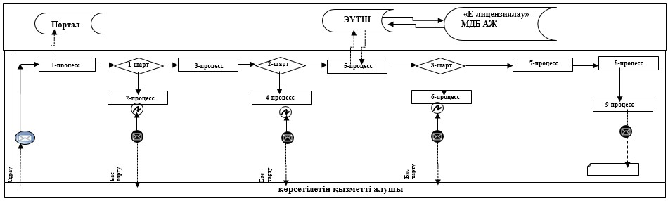

      Қысқартылған сөздер:

      Портал – "электрондық үкіметтің" www.egov.kz веб-порталы;

      ЭҮТШ – электрондық үкіметтің төлем шлюзі;

      "Е-лицензиялау" МДБ АЖ – "Е-лицензиялау" мемлекеттік деректер базасының ақпараттық жүйесі.

|  |  |
| --- | --- |
|  | "Туристік операторлық қызметті (туроператорлық қызмет) жүзеге асыруға лицензия беру" мемлекеттік көрсетілетін қызмет регламентіне 2-қосымша |

**"Туристік операторлық қызметті (туроператорлық қызмет) жүзеге асыруға лицензия беру" мемлекеттік қызмет көрсету бизнес-процестерінің анықтамалығы**

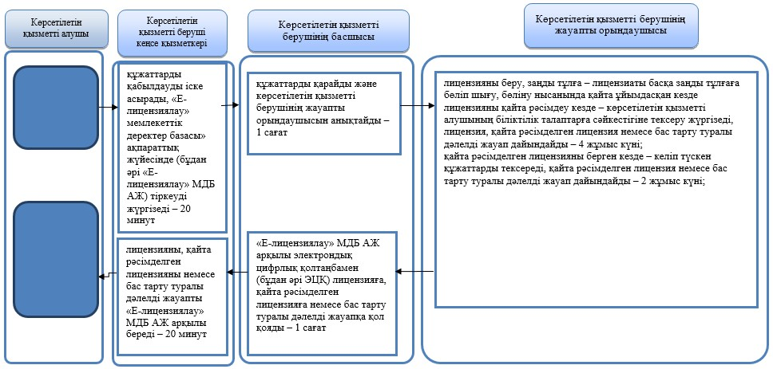

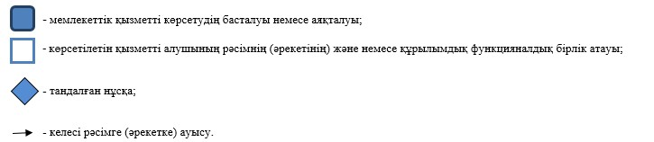

© 2012. Қазақстан Республикасы Әділет министрлігінің «Қазақстан Республикасының Заңнама және құқықтық ақпарат институты» ШЖҚ РМК